** UNIVERSIDAD TECNOLÓGICA DE PANAMA**

**FACULTAD DE INGENIERÍA DE SISTEMAS COMPUTACIONALES**

**DEPARTAMENTO DE SISTEMAS DE INFORMACIÓN, CONTROL Y**

**EVALUACIÓN DE RECURSO INFORMÁTICO**

Facilitador(a): Ing. Dilsa E. Vergara D. Asignatura: Sistemas Colaborativos

Estudiante: Robert Lu Zheng **F echa:** Semana 11 Grupo: 1IL112

**________________________________________________________________________**

1. **TÍTULO** **DE LA EXPERIENCIA:** Laboratorio No.8. Liderazgo. Lección 1 y 2
2. **TEMAS:**

Módulo II: Trabajo en Equipo y Liderazgo

1. **OBJETIVO(S):**

* Conocer los diferentes tipos de liderazgo que existen y las pautas de trabajo en equipo para alcanzar una cultura de excelencia y una visión estratégica.

1. **METODOLOGÍA:**

* Ingresar a la plataforma capacitateparaelempleo.org y dirigirse a la sección “Profesionalización”.
* Iniciar el curso: “Liderazgo”.
* Desarrollar las actividades del curso indicadas en la plataforma Capacítate para el Empleo
* Completar los documentos señalados en el curso y colocarlos en el informe de laboratorio a entregar en la plataforma ecampus.utp.ac.pa/moodle/

1. **RECURSOS:**

* Computador con acceso a internet
* Plataforma ecampus.utp.ac.pa/Moodle
* Plataforma Capacítate para el Empleo

1. **PROCEDIMIENTO O ENUNCIADO DE LA EXPERIENCIA:**
2. Completar las Lecciones del curso Liderazgo: Lección 1 y Lección 2.
3. Trabajar individualmente en la plataforma, hasta completar las lecciones 1 y 2

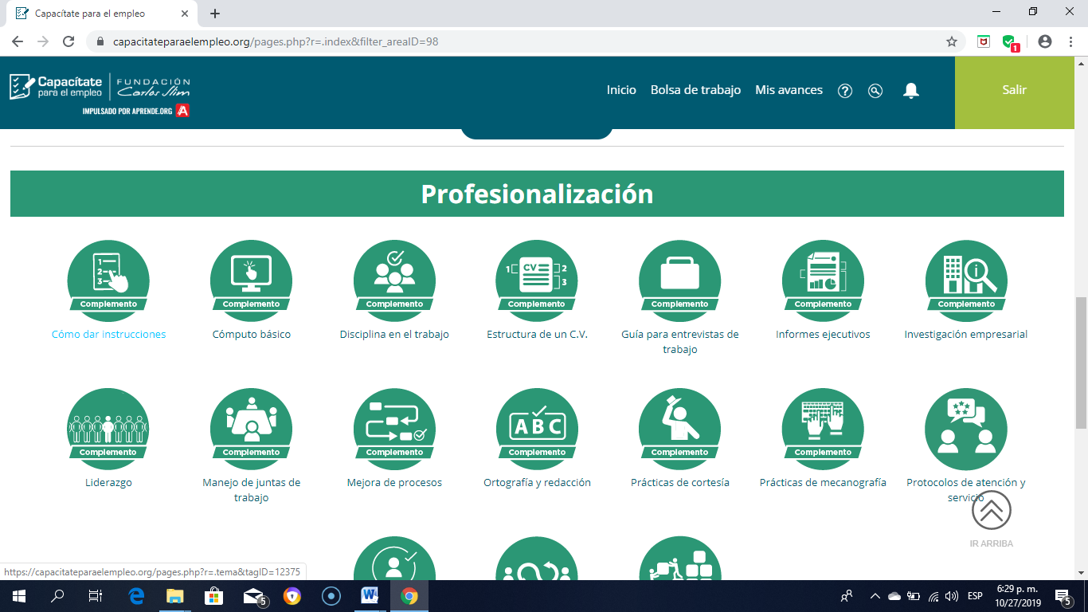

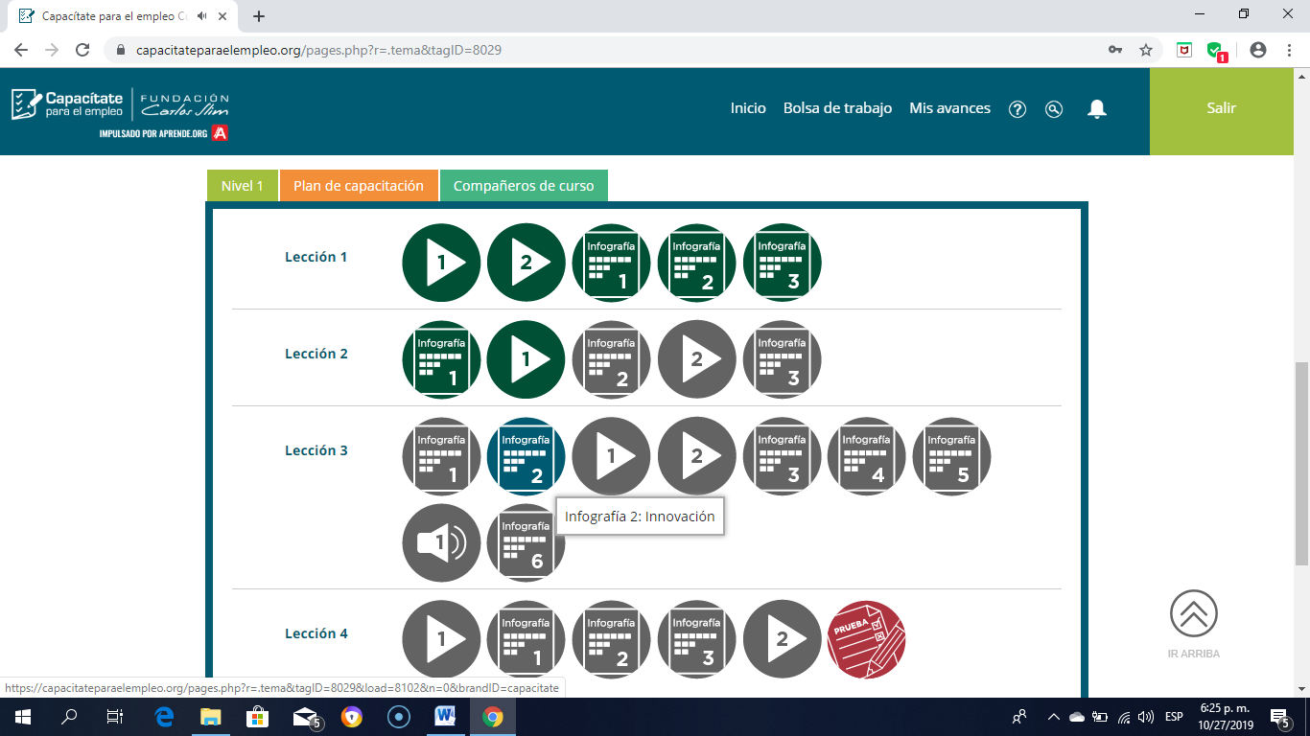

1. Después de revisar el video “Liderazgo en las Organizaciones” y el video “Gestión Estratégica”, de la Lección 1, deberán hacer resumen de ambos videos.
2. Revise las Infografía 1,2,3 de la lección 1. Haga un resumen.
3. Revisar el video “La importancia de la Cooperación” y el video “Motivación y Creatividad”, de la Lección 2, deberán hacer resumen de ambos videos.
4. Revise las Infografía 1,2,3 de la lección 2. Haga un resumen.
5. **RESULTADOS:** Síntesis de los videos de la lección 1 y 2.

Resumen de las infografías, de la lección 1 y 2.

**Resúmenes**

**Lección #1**

**Liderazgo en las Organizaciones**

El liderazgo es una actitud que resembla el rol de ser líder. Este debe ser capaz de organizarse, tener visión, guiar y fomentar un entorno donde cada miembro del equipo pueda desarrollarse y en donde cada acción que cada miembro haga se aporte a una meta en específico.

**Gestión Estratégica**

Gestionar un equipo para poder visualizar acciones y estrategias claves para el logro de un objetivo. Para hacer esto, es necesario hacer un análisis ambiental, que consiste en un sondeo del entorno de trabajo del equipo. Esto incluye muchos aspectos que se dividen en partes externas e internas. Con este análisis es posible realizar una gestión para marcar pautas necesarias en donde se pueda planear en una estrategia para llegar al objetivo. Durante este paso es importante que todos los miembros el equipo estén totalmente comunicados y que entiendan la estrategia.

**Infografía #1 Principales formas de Liderar**

De la misma manera que hay muchas personas con distintos gustos y colores. Puede haber distintas maneras de liderar. Cada tipo es útil en su entorno, puesto que tiene una fortaleza en ese ambiente. Las diferentes maneras de liderar son: auténtico, aquel que tiene fundamentado la transparencia y creencia propia; fundamentado en valores, todas sus acciones están enmarcadas dentro de un cuadro ético; transformacional, busca desarrollarse y desarrollar a sus colaboradores de manera personal, buscando siempre el cambio en sí mismo; transaccional, direcciona sus energías y esfuerzos para el cumplimiento de los objetivos planteados.

**Infografía #2 Diferencias entre un líder y un jefe**

La gran diferencia entre un líder y un jefe radica en el egoísmo que los caracteriza. Un líder es capaz de celebrar las victorias de los compañeros. Mientras que, un jefe busca la victoria el reconocimiento propio. Un jefe no es consciente de que sus colaboradores son también humanos y que pueden desarrollarse. Para comunicarse, siempre busca una vía formal, es ahí su carácter rígido e inflexible. Mientras que un líder es capaz de flexibilizarse a razón del beneficio de sus compañeros, colaboradores, equipo y personal.

**Infografía #3 Cultura de Excelencia**

El mundo cambia, es por eso que las organizaciones deben de cambiar también. Porque sino quedan obsoleta al cambio y no aptas para cumplir sus objetivos en un nuevo entorno. Es por eso que una cultura de excelencia promueve el cambio de manera transicional buscando un enfoque en valores y de aptitudes de relaciones interpersonales que puedan convencer a los miembros del cambio.

**Leccion #2**

**Infografía #1 Retroalimentación**

La retroalimentación es un proceso importante para el buen funcionamiento de una organización, de una persona y su interacción con el entorno. Puesto que es la vía para saber los resultados de una gestión como consecuencia de las acciones que realizamos. Además, mantener una mente abierta abre las opciones del aprendizaje y del desarrollo propio; es un método de reflexión activa.

**La importancia de la cooperación**

La grandeza de los seres humanos está en su inteligencia y en su habilidad de cooperar. Es por eso que cooperar no sólo se enfoca en el cumplimiento de una tarea, sino también de saber sensibilizarse antes los compañeros de trabajo y poder desarrollarse de una manera en conjunta.

**Infografía #2 Transformación**

El ser humano es un ser cambiante. Un ser que se desarrolla para bien o para mal. Este cambio lo llamamos una transformación. Dentro de una organización, éste debe asegurarse de que sus miembros tengan la posibilidad de transformarse, de tener confianza de autoliderazgo, motivar y motivar a sus compañeros, y generar sentido de pertenencia y de compromiso con la organización.

**Motivación y creatividad**

La motivación y la creatividad son dos aspectos que se llevan de la mano. Puesto que sin creatividad no habría ideas para implementar, ideas para seguir, ideas para materializarlas como un objetivo. De ahí surge la motivación para seguir esa idea. Motivar es el arte que mueve a las personas para realizar, pensar, y luchar por algo.

**Infografía #3 Comunicación**

Cuando se lidera, la comunicación es el aspecto más importante a tomar en cuenta. Es el responsable de aspectos motivacionales, creativos, de decisión, y las emociones de los miembros el equipo. Sin esto, un líder no es nadie, pasaría desapercibido por otras personas, no habría transformación, ni visión y ni cultura.

1. **CONSIDERACIONES FINALES** (Opinión del estudiante sobre el logro del objetivo y el desarrollo de la asignación)
2. **BIBLIOGRAFIA: PLATAFORMA “CAPACITATE para el empleo” Fundación Carlos Slim.** [**https://capacitateparaelempleo.org/**](https://capacitateparaelempleo.org/)
3. **RÚBRICA:**

|  |  |  |  |  |  |
| --- | --- | --- | --- | --- | --- |
| **N.** | **Aspectos a Evaluar** |  |  |  |  |
| **1** | **DESARROLLO** *– (80 puntos)* | **Excelente**  **(80)** | **Bueno**  **(75)** | **Regular**  **(70)** | **Deficiente**  **(10)** |
| Cumple con todos los parámetros dados en clase y completa las actividades de la lección 1 y 2 del curso Liderazgo. |  |  |  |  |
| **2** | **ENTREGA DE TRABAJO EN LA PLATAFORMA MOODLE** – (*20 puntos)* | **Excelente**  **(20)** | **Bueno**  **(15)** | **Regular**  **(10)** | **Deficiente**  **(5)** |
| Entrega a tiempo en la plataforma. |  |  |  |  |
|  |  |  |  |  |  |